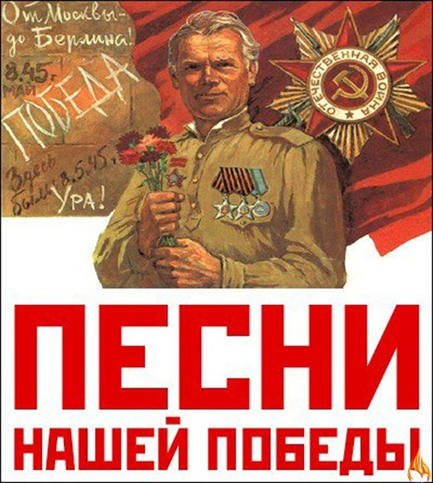
9 мая- День легендарной Победы над фашизмом во Второй Мировой войне и День памяти погибших воинов. День победы – как он был от нас далек... Прошло уже несколько десятков лет с той страшной войны, но Никто не забыт и ничто не забыто! Мы будем вечно чтить павших в те годы, защищая родину, детей, потомков. Песни о войне – это та скорбь и боль, которую мы до сих пор переживаем, храним в сердцах, любим и уважаем!
Мирного неба нашим детям! Пусть эта подборка военных песен, про войну и день Победы напомнит о страшной войне. Спасибо им, павшим в боях за Родину, спасибо за нашу мирную жизнь!

Песня "С чего начинается Родина?"
(Автор текста М. Матусовский, автор музыки В. Баснер)
<iframe width="600" height="338" src=" https://www.youtube.com/embed/yBgnNBa_OiQ " frameborder="0" allow="accelerometer; autoplay; encrypted-media; gyroscope; picture-in-picture" allowfullscreen></iframe>
Песня "Хотят ли русские войны?"
(Автор текста Е.Евтушенко, автор музыки Э.Колмановский)
<iframe width="600" height="338" src=" https://www.youtube.com/embed/uoWz18-S2kQ " frameborder="0" allow="accelerometer; autoplay; encrypted-media; gyroscope; picture-in-picture" allowfullscreen></iframe>
Песня "Мгновения" ("Не думай о секундах свысока")
( песня из фильма "Семнадцать мгновений весны", автор текста Р. Рождественский, автор музыкиа М. Таривердиев)
https://youtu.be/XmXf5oyUY7Y
Пора в путь – дорогу
(Песня из фильма "Небесный тихоход", автор текста С.Фогельсон, автор музыки В.Соловьев-Седой)
<iframe width="600" height="400" src=" https://www.youtube.com/embed/O6FnxGZe1yo " frameborder="0" allow="accelerometer; autoplay; encrypted-media; gyroscope; picture-in-picture" allowfullscreen></iframe>
Песня "Алеша"
(Автор текста К. Ваншенкин, автор музыки Э. Колмановский)
<iframe width="600" height="480" src=" https://www.youtube.com/embed/9DW8rgMLvIs " frameborder="0" allow="accelerometer; autoplay; encrypted-media; gyroscope; picture-in-picture" allowfullscreen></iframe>
Песня "10 наш десантный батальон"
(Песня из фильма «Белорусский вокзал», автор слов и музыки Б. Окуджава)
https://vk.com/video2695771_456239031
Песня "Баллада о матери" ("Алексей, Алёшенька, сынок")
(Автор текста А.Дементьев, автор музыки Е.Мартынов)
<iframe width="600" height="338" src=" https://www.youtube.com/embed/vL-W6699Vdc " frameborder="0" allow="accelerometer; autoplay; encrypted-media; gyroscope; picture-in-picture" allowfullscreen></iframe>
Песня "Бери шинель"
(Автор текста и музыки Б.Окуджава)
<iframe width="600" height="450" src=" https://www.youtube.com/embed/zD4eIYbzC58 " frameborder="0" allow="accelerometer; autoplay; encrypted-media; gyroscope; picture-in-picture" allowfullscreen></iframe>
Песня "Смуглянка"
(Песня из фильма "В бой идут одни старики"Автор слов Я.Шведов, автор музыки А.Новиков)
<iframe width="600" height="338" src=" https://www.youtube.com/embed/byKPum3jVU4 " frameborder="0" allow="accelerometer; autoplay; encrypted-media; gyroscope; picture-in-picture" allowfullscreen></iframe>
Песня "Землянка" (Бьётся в тесной печурке огонь)
(автор музыки К.Листов, автор слов А.Сурков)
<iframe width="600" height="338" src=" https://www.youtube.com/embed/fvzMYmmNX3A " frameborder="0" allow="accelerometer; autoplay; encrypted-media; gyroscope; picture-in-picture" allowfullscreen></iframe>
Песня «Аист на крыше»
(автор музыки Давид Тухманов, автор слов Анатолий Поперечный)
https://youtu.be/tAZ_cFgBO-Q
Песня "Вальс Победы"
(Автор текста В.Овчинцев, автор музыки В.Исаев)
<iframe width="600" height="338" src=" https://www.youtube.com/embed/9WwNb8w5ZBQ " frameborder="0" allow="accelerometer; autoplay; encrypted-media; gyroscope; picture-in-picture" allowfullscreen></iframe>
Песня "Журавли"
(автор музыки Ян Френкель, автор слов Р.Гамзатов в переводе на русский язык Наума Гребнева) <iframe width="600" height="450" src=" https://www.youtube.com/embed/mA4kJktC63s " frameborder="0" allow="accelerometer; autoplay; encrypted-media; gyroscope; picture-in-picture" allowfullscreen></iframe>
Песня "Идёт солдат по городу"
(автор слов М.Танич, автор музыки В.Шаинский)
<iframe width="600" height="450" src=" https://www.youtube.com/embed/FJ8lXuMPJQM " frameborder="0" allow="accelerometer; autoplay; encrypted-media; gyroscope; picture-in-picture" allowfullscreen></iframe>
Песня "Священная война" (Вставай, страна огромная)
(автор музыки А. Александров, автор слов В.Лебедев-Кумач)
<iframe width="600" height="450" src=" https://www.youtube.com/embed/JQPmwzMopJw " frameborder="0" allow="accelerometer; autoplay; encrypted-media; gyroscope; picture-in-picture" allowfullscreen></iframe>
Песня "Офицеры" (От героев былых времен...)
(Песня из фильма «Офицеры», автор музыки Р.Хозак, автор слов Е.Агранович)
<iframe width="600" height="338" src=" https://www.youtube.com/embed/h6FhWxIUZcc " frameborder="0" allow="accelerometer; autoplay; encrypted-media; gyroscope; picture-in-picture" allowfullscreen></iframe>
Песня "День Победы"
(автор слов В.Харитонов, автор музыки Д.Тухманов)
<iframe width="600" height="338" src=" https://www.youtube.com/embed/IdmzaC6KpV8 " frameborder="0" allow="accelerometer; autoplay; encrypted-media; gyroscope; picture-in-picture" allowfullscreen></iframe>

